

TRƯỜNG CAO ĐẲNG CÔNG NGHỆ THỦ ĐỨC **KHOA CÔNG NGHỆ THÔNG TIN**



**BÁO CÁO KẾT THÚC MÔN HỌC**

**Lập trình android nâng cao**

**Xây dựng ứng dụng “Quản Lý Sinh Viên”**

**Giảng viên hướng dẫn: Trương Bá Thái**

**Sinh viên thực hiện: Nhóm 15**

1. **Nguyễn Quý**
2. **Lê Triệu Đông**

**Khoa: Công nghệ thông tin Khóa: 2018**

**Ngày 25/06/2020**

**NHẬT KÝ HOẠT ĐỘNG NHÓM 15**

|  |  |  |  |  |  |
| --- | --- | --- | --- | --- | --- |
| **STT** | **HỌ TÊN** | **CÔNG VIỆC** | **TỰ**  **ĐÁNH GIÁ** | **NHÓM**  **ĐÁNH GIÁ** | **KÝ TÊN** |
| **1** | Nguyễn Quý | Nghiêm cứu đề tài  Viết SRS  Viết SDS  Viết báo cáo  Viết test case  Làm màn hình 1,2  Làm navigation drawer menu  Báo cáo cuối kỳ | 50% | 50% |  |
| **2** | Lê Triệu Đông | Nghiêm cứu đề tài  Viết SRS  Viết SDS  Làm màn hình 4  Lấy API  Đọc và load chuỗi JSON  Hỗ trợ code, tổng hợp  Thiết kế custom listview  Báo cáo cuối kỳ | 50% | 50% |  |

Mục lục

**CHƯƠNG 1. MỞ ĐẦU** 4

***1.1*** ***Giới thiệu môn học và nhóm thực hiện*** 4

***1.2*** ***Mô tả ứng dụng*** 4

***1.3*** ***Ứng dụng trong cuộc sống*** 4

**CHƯƠNG 2 PHÂN TÍCH CẤU TRÚC HỆ THỐNG** 5

***2.1*** ***Phân tích thiết hệ thống*** 5

***2.2*** ***Thiết kế hệ thống*** 18

**CHƯƠNG 3. CÀI ĐẶT** 32

***3.1*** ***Màn hình home*** 32

3.2 ***Màn hình xem thông tin Sinh Viên*** 33

**CHƯƠNG 4. KẾT QUẢ ĐẠT ĐƢỢC** 38

***4.1 Kết quả đạt được*** 39

***4.2 Kết luận*** 39

# CHƯƠNG 1. MỞ ĐẦU

## 1.1 Giới thiệu môn học và nhóm thực hiện

Môn di động 2 là môn nâng cao của di động 1. Môn học này giúp sinh viên phát triển kỹ năng lập trình, tự tiềm kiếm, cập nhật kiến thức mới giúp áp dụng cho các dự án thực tế.

Kiến thức mới: API, JSON, splash screen, navigation drawer, tìm hiểu và sử dụng thư viện Volley, thư viện Picasso.

Thành viên thực hiện:

* Nguyễn Qúy
* Lê Triệu Đông

## 1.2 Mô tả ứng dụng

* Tên ứng dụng: QuanLySinhVien
* Cần kết nối mạng
* Android 4.0+
* Quản Lý học sinh mọi nơi trên Thế giới
* Lưu lịch sử xem

## 1.3 Ứng dụng trong cuộc sống

Với việc điện thoại thông minh, thiết bị mạng ngày càng phát triển vì vậy các ứng dụng có kết nối mạng được sử dụng liên tục.

Ứng dụng quản lý sinh viên mọi lúc mọi nơi chỉ cần 1 điện thoại android và 1 kết nối mạng.

# CHƯƠNG 2 PHÂN TÍCH CẤU TRÚC HỆ THỐNG

## 2.1 Phân tích thiết hệ thống

**Tổng quan:** Đây là ứng dụng dùng để theo dõi và quản lý sinh viên, điểm của học sinh, thêm xóa sữa tìm kiếm, thông tin học sinh.

**Phạm vi đề tài:**

* Theo dõi Điểm và Thông tin của học sinh
* Lập trình trên android studio v2.3.3
* Hệ điều hành android: 4.0+
* Thiết bị thử ghiệm: Custom Phone 4.1 API 16
* Độ phân giải màn hình 768x1280px 320dpi

#### a. Chức năng #1: Màn hình giao diện Vừa chạy chương trình lên

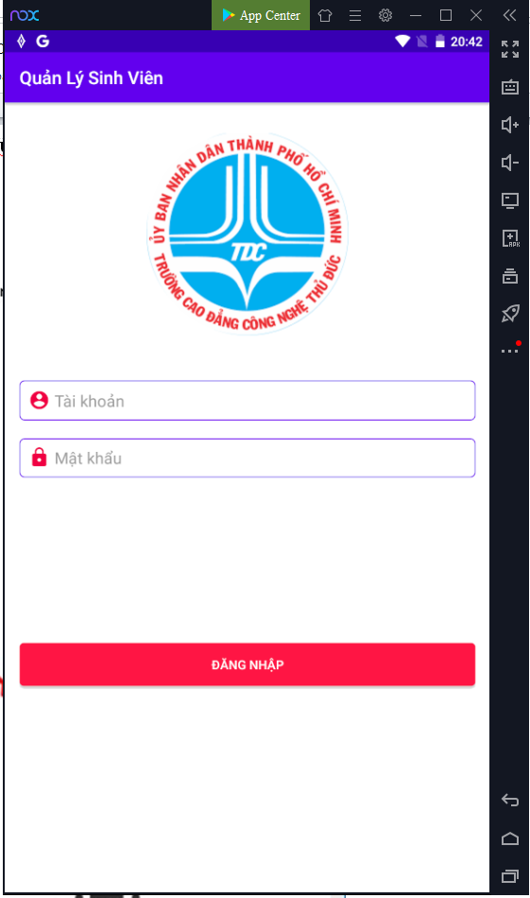

**Hình 1 Màn hình splash**

#### o Yêu cầu chức năng

|  |  |  |  |
| --- | --- | --- | --- |
| Tiêu đề | Mô tả | Qui trình | Kết quả |
| Màn hình splash | Hiển thị logo | Sau 3s chuyển qua màn hình chính | Hoàn thành |
| 2 EditText | Text | Dùng để nhập Thông tin tài khoản và Mật Khẩu | Hoàn Thành |
| 1 Button | Click | Thông Tin Người dùng đúng thì sẽ vào | Hoàn Thành |

Hình Ảnh Code:  
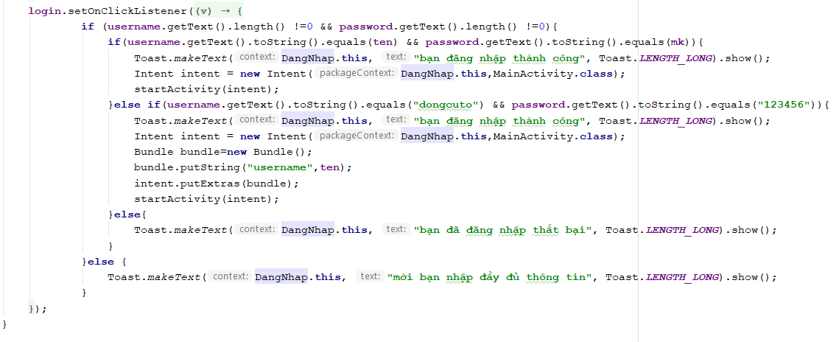

#### b. Chức năng #2: Màn hình giao diện Sau khi login

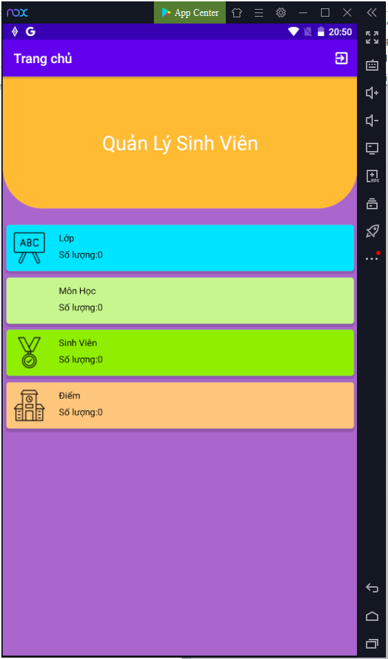

**Hình 1 Màn hình home**

|  |  |  |  |
| --- | --- | --- | --- |
| Tiêu đề | Mô tả | Qui trình | Kết quả |
| Màn hình home | Màn hình chính có:   * 1 TextView * 4 ListView * 1Menu | Thiết kế | Hoàn thành |
| TextView | Dùng để hiển thị Tiêu đề Quản Lý Sinh Viên | TextView | Hoàn Thành |
| ListView ‘Hiển Thị Lớp’ | Chuyển sang giao diện thêm Thông Tin Lớp | Click | Chuyển sang giao diện “Lớp” |
| ListView ‘Môn Học’ | Chuyển sang giao diện  “MônHoc” | Click | Chuyển sang giao diện  “MônHoc” |
| ListView ‘SinhVien’ | Chuyển sang giao diện  “Sinh Viên” | Click | Chuyển sang giao diện  “Sinh Viên” |
| ListView ‘Điểm’ | Chuyển sang giao diện  “Điểm” | Click | Chuyển sang giao diện  “Điểm” |
| Navigation drawer menu “Thoát” | Thoát | Click | Thoát |

#### c. Chức năng #3: Màn hình giao diện Lớp

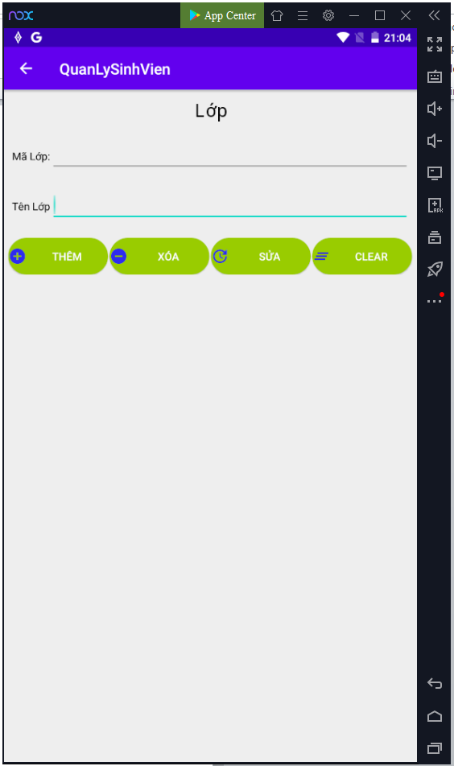

**Hình 1 Màn hình xem thời tiết**

|  |  |  |  |
| --- | --- | --- | --- |
| Tiêu đề | Mô tả | Qui trình | Kết quả |
| Màn hình thơi tiết hiện tại | Màn hình chính có:  3 textview  4 Button  4 Icon  2 EditText  1 ListView | N/A | N/A |
| Button “Thêm” | Thêm thong tin sau khi user đã nhập | Click | Thêm thong tin sau khi user đã nhập |
| Button “Lưu” | Lưu vào database | Click | Lưu vào database |
| Button “Xóa” | Xóa thong tin đã nhập | Click | Xóa thong tin đã nhập |
| Button “Sửa” | Cập nhật thong tin đã nhập | Click | Update Thông Tin |
| TextView”Hiển Thị” | Hiện thị “Lớp- Tên Lớp – Mã Lớp” | TextView | Hoàn Thành |
| EditText”Nhập Thông Tin” | Nhập Thông Tin | EditText | Hoàn Thành |
| ListView | Hiển thị thông tin đã nhập được | ListView | Hoàn Thành |

**Màn Hình Code:**

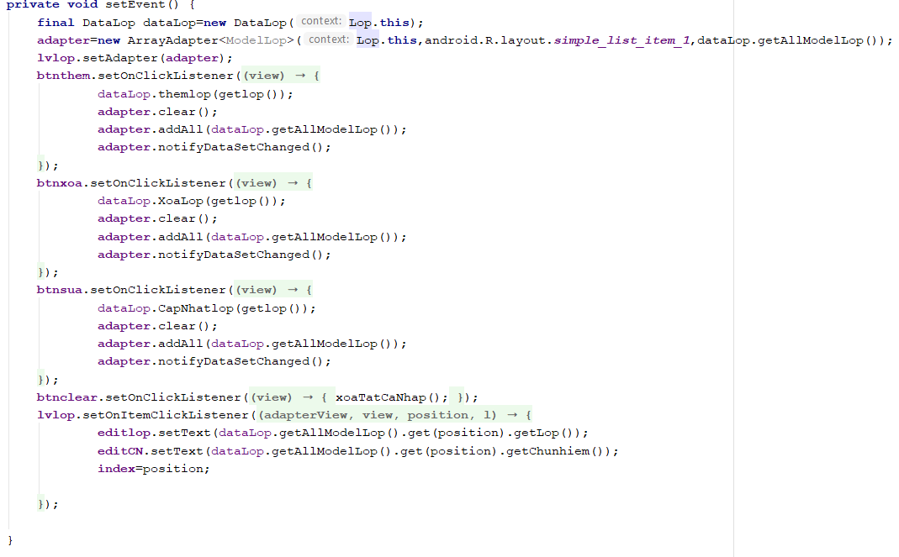

#### d. Chức năng #4: Màn hình giao diện Môn Học

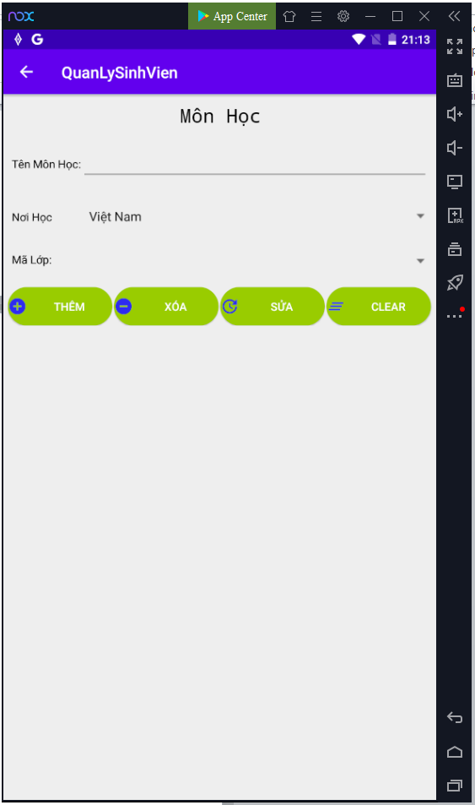

**Hình 1 Màn hình Xem thời tiết các ngày tiếp theo**

|  |  |  |  |
| --- | --- | --- | --- |
| Tiêu đề | Mô tả | Qui trình | Kết quả |
| Layout | Màn hình chính có:   * 4 TextView * 4 Button * 2 Spinner * 1 Menu actionBar   - 1 EditText | N/A | N/A |
| TextView | Hiển thị Tên của Môn Học, Tên môn học, Lớp, Mã lớp | TextView | Hiển thị Tên của Môn Học, Tên môn học, Lớp, Mã lớp |
| EditText | Nhập tên Môn Học | Text | Nhập tên Môn Học |
| Button “Them-Xoa-Sua-XoaTrang” | Dùng Để thêm xóa sửa xóa trắng | Click | Hoàn Thành |
| Spinner | Dùng Để chọn Nơi học và mã lớp được lấy từ database lên | Select | Hoàn Thành |

Hình Ảnh Code:

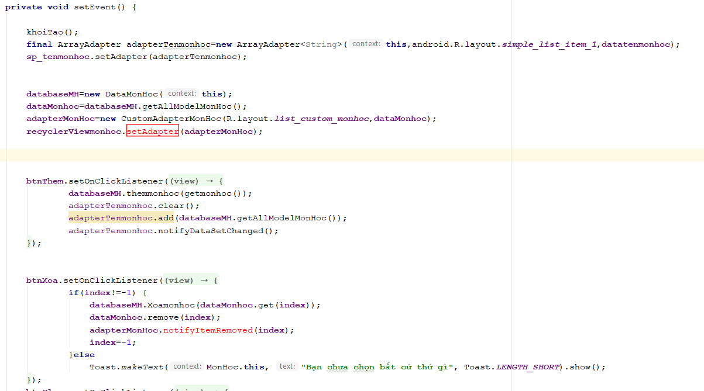

#### e. Chức năng #5: Màn hình giao diện SinhVien

#### o Yêu cầu chức năng

|  |  |  |  |
| --- | --- | --- | --- |
| Tiêu đề | Mô tả | Qui trình | Kết quả |
| Màn hình SinhVien | Màn hình chính có:   * 5 TextView * 4 Button * 2 Spinner * 1 Menu actionBar   - 2 EditText  - 1 ListView | N/A | Hoàn thành |
| TextView ‘Hiển thị các tiêu đề’ | Thông tin sinh viên, mã môn học, mã lớp, ngày sinh, điểm | TextView | Thông tin sinh viên, mã môn học, mã lớp, ngày sinh, điểm |
| Button “Thêm, Xóa, Sửa, Xóa Trắng” | Click để Thêm, Xóa, Sửa, Xóa Trắng thông tin | Click | Click để Thêm, Xóa, Sửa, Xóa Trắng thông tin |
| Spinner ‘Mã Môn Học, Mã Lớp’ | Lựa chọn mã môn học, mã lớp được nhập từ những màn hình khác | Select | Lựa chọn mã môn học, mã lớp được nhập từ những màn hình khác |
| Menu “Thoat” | Thoát | Click | Hoàn Thành |
| EditText | Nhập ngày sinh và điểm của sinh viên | Text | Hoàn Thành |
| Listview “danh sách” | Hiển thị tất cả Sinh Viên cho sẵn | ListView | Hiển thị tất cả Sinh Viên cho sẵn |

**f. Chức năng #6: Màn hình giao diện Điểm**

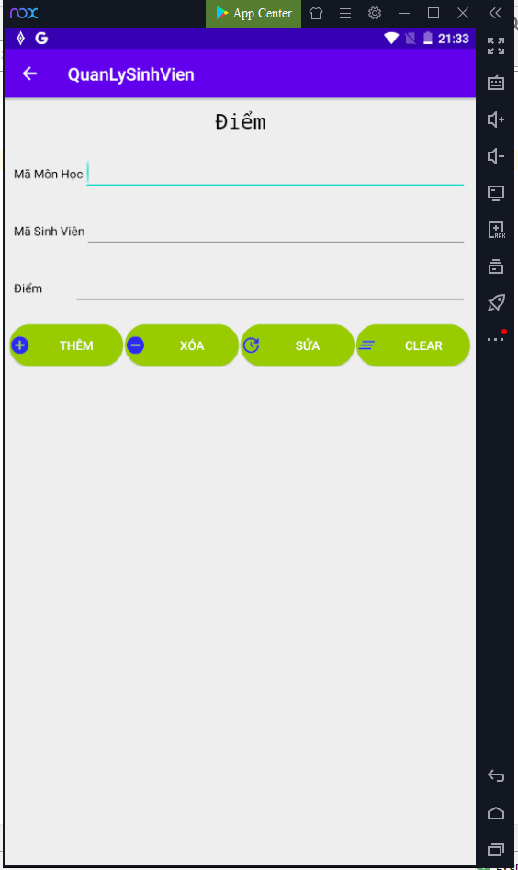

**Hình 1 Màn hình Điểm**

#### Yêu cầu chức năng

|  |  |  |  |
| --- | --- | --- | --- |
| Tiêu đề | Mô tả | Qui trình | Kết quả |
| Màn hình lịch sự | Màn hình chính có:   * 4 textview * 1 listview * 4 Button * 3 EditText * 1 Menu Bar | Thiết kế | Hoàn thành |
| Button “Thêm, Xóa, Sửa, Xóa Trắng” | Click để Thêm, Xóa, Sửa, Xóa Trắng thông tin | Click | Click để Thêm, Xóa, Sửa, Xóa Trắng thông tin |
| TextView ‘Hiển thị các tiêu đề’ | Hiển thị tiêu đề điểm mã môn học, mã sinh viên | TextView | Hiển thị tiêu đề điểm mã môn học, mã sinh viên |
| Listview | Hiển thị các thông tin của Sinh Viên | View | Hiển thị các thông tin của Sinh Viên |
| EditText | Dùng để nhập thông tin | Text | Hoàn Thành |

## 2.2 Thiết kế hệ thống

**Tổng quan:** Tài liệu dùng để cho nhóm trưởng phân công công việc cho các thành viên giúp phân công công việc 1 cách dễ dàng, bố trí việc làm và phân bổ công việc hợp lý. Mô tả chi tiết công việc cho từng màn hình.

**Yêu cầu chức năng:**

**a. Màn hình splash** o **Giao diện ngƣời dùng**

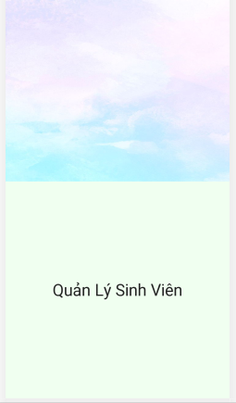

**Hình 1 Animation**

#### o Yêu cầu chức năng

|  |  |  |  |
| --- | --- | --- | --- |
| Tiêu đề | Mô tả | Qui trình | Kết quả |
| animation | Màn hình Animation | Sau 3s chuyển màn hình | Chuyển qua màn hình Login |

**Làm thế nào:** Animation

* Chạy ứng dụng
* Chương trình sẽ chạy màn hình Animation
* Sau 3s sẽ tự động chuyển qua màn hình Dang Nhap

# CHƢƠNG 3. CÀI ĐẶT

## 3.1 Màn hình Database

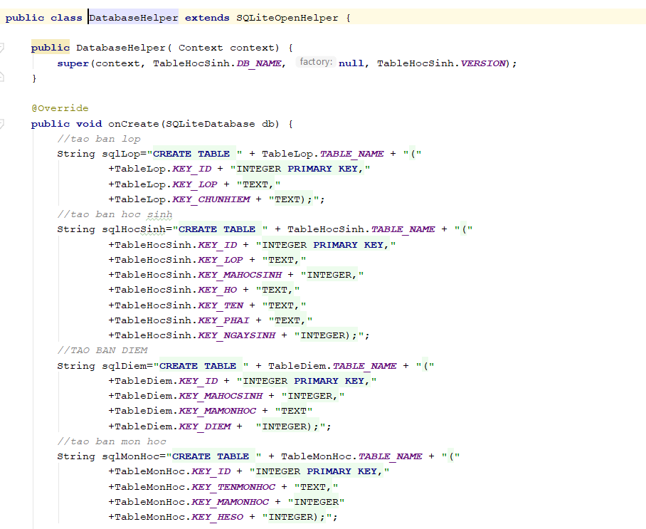 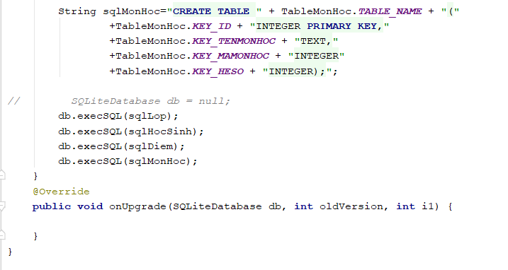

## 3.2 Màn hình Exit

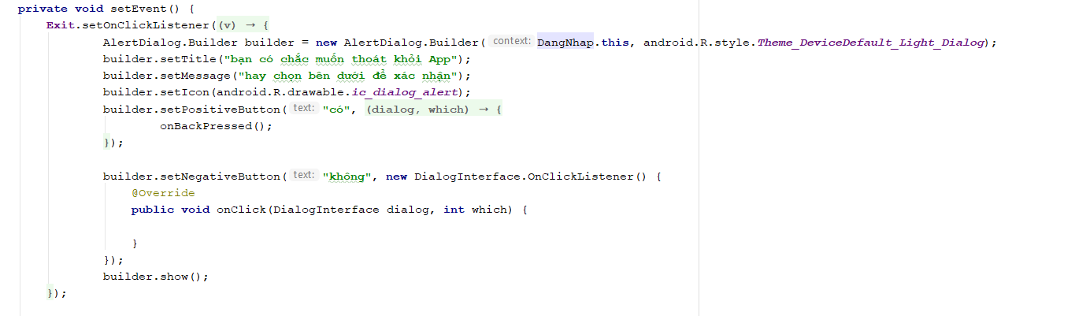

## 3.3 Màn hình Login

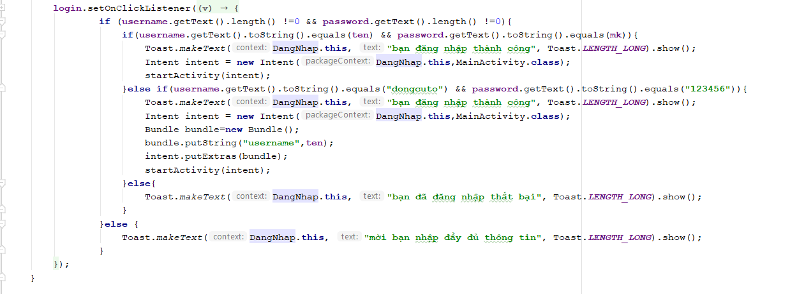

## 3.4 Màn hình Animation

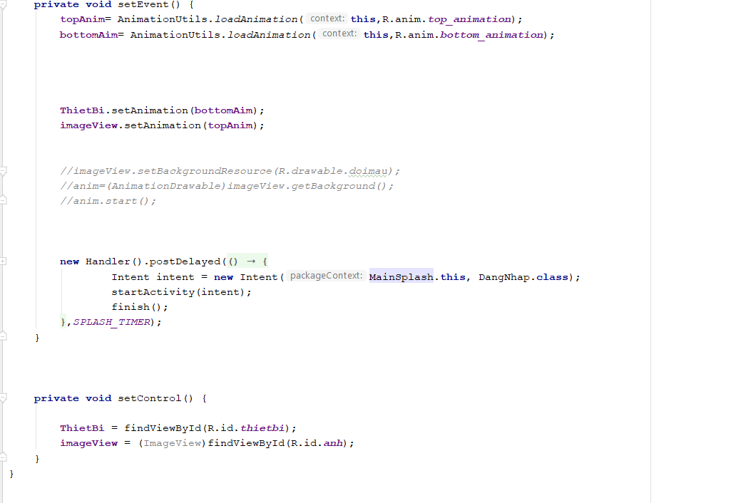

# CHƯƠNG 4. KẾT QUẢ ĐẠT ĐƢỢC

### 4.1 Kết quả đạt được

* Hệ thống trả về được các thông tin về Sinh Viên theo các mục đã Thêm
* Hệ thống database lien kết được với các trang

### 4.2 Kết luận

**Những việc đã làm đƣợc:**

* Lấy được thông tin Sinh Viên
* Lưu thông tin đã nhập trong SQL

**Những việc chưa làm được:**

* Chưa đúng với yêu cầu đề bài
* Giao diện chưa tối ưu
* Chưa làm được màn hình load động
* Chưa xử lý khi không có interet